**Пожарная часть пгт. Пионерский**

**ФКУ «Центроспас-Югория» по Советскому району информирует**

**При эксплуатации действующих электроустановок запрещается:**

- использовать приёмники электрической энергии в условиях, не соответствующим требованиям инструкций организаций – изготовителей;

- пользоваться повреждёнными розетками, рубильниками, другими электроустановочными изделиями;

- оборачивать электролампы и светильники бумагой, тканью и другими горючими материалами, а также эксплуатировать светильники со снятыми колпаками;

- пользоваться электроутюгами, электроплитками, электрочайниками и другими электронагревательными приборами, не имеющими устройств тепловой защиты, без подставок из негорючих теплоизоляционных материалов, исключающих опасность возникновения пожара;

- применять самодельные электронагревательные приборы, использовать некалиброванные плавкие вставки или другие самодельные аппараты защиты от перегрузки короткого замыкания;

- складировать у электрощитов, электродвигателей и пусковой аппаратуры горючие и легковоспламеняющиеся материалы;

- эксплуатация электронагревательных приборов при отсутствии или неисправности терморегуляторов, предусмотренных конструкцией.

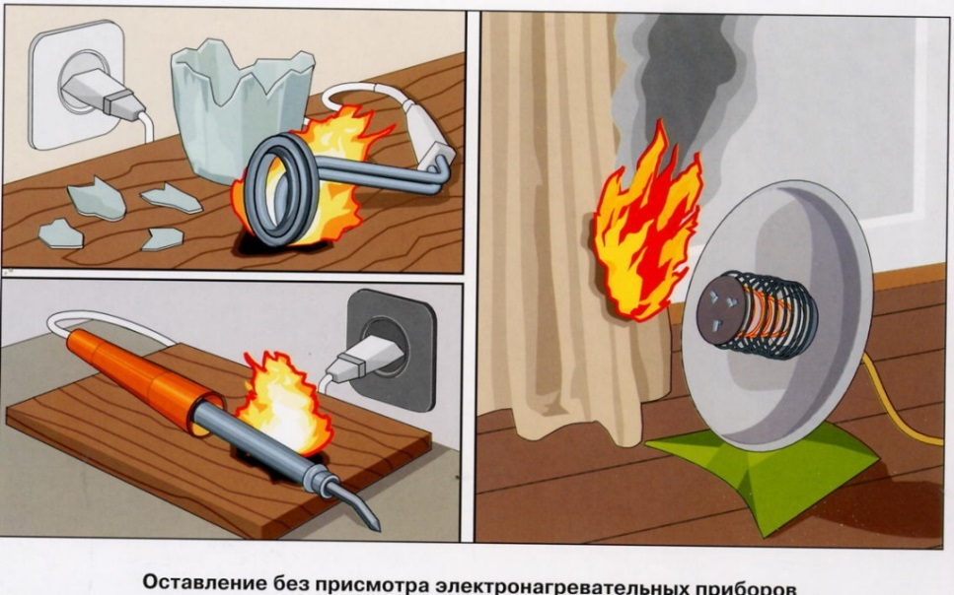

**А вот эти нехитрые правила помогут вам избежать возникновения пожара:**

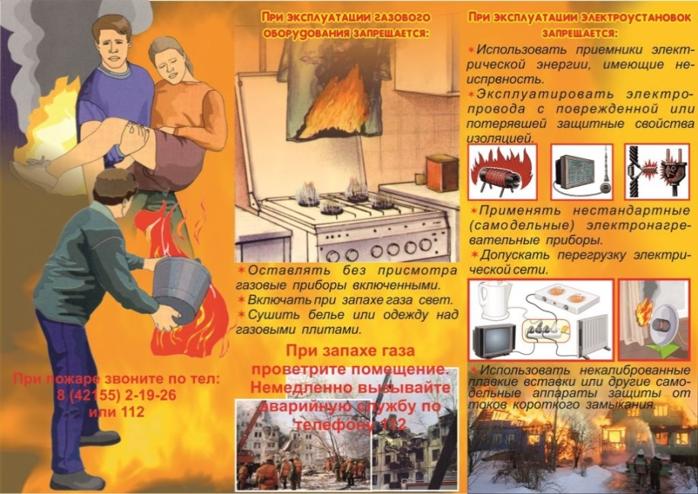

* Не вынимайте вилку электроприбора из розет­ки, потянув за шнур. Он может оборваться, оголив провода, находящиеся под напряжением.
* Не оставляйте включен­ные электроприборы без присмотра. Особенно утю­ги, фены, настольные лампы, телевизоры и т.п.
* Не включайте в одну ро­зетку несколько вилок электроприборов, это может вызвать короткое замыка­ние и пожар.
* Не используйте электроприборы с поврежденной изоляцией. В противном случае это может привести к электро травме или пожару.
* Не вскрывайте с целью ремонта электроприборы, включенные в электросеть.
* Исключите возможность доступа детей к электро­приборам и открытым розеткам.
* Нельзя мокрыми руками включать электроприборы.
* Не допускайте, чтобы ребенок вставлял тонкие и острые предметы в розетку.

**ПРИ ВОЗНИКНОВЕНИИ ПОЖАРА**: немедленно сообщите о пожаре в пожарную охрану по телефону 01, **4-07-01, 4-33-18** укажите точный адрес, телефон с которого звоните. Чем быстрее вы позвоните в пожарную часть, тем быстрее придет помощь, и пожар не наберет силу.

Исполнитель: инструктор противопожарной профилактики ПЧ ГПС Е.С. Бондарева 4-90-87